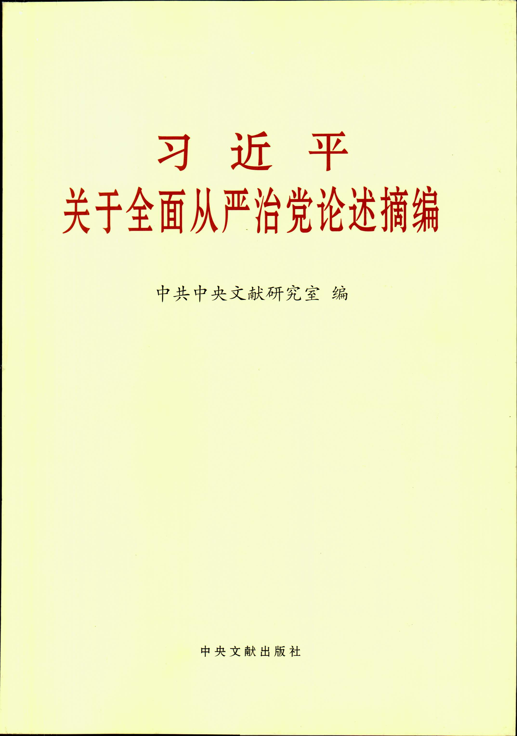

习近平关于全面从严治党论述摘编
中共中央文献研究室编

中央文献出版社

出版说明
党的十八大以来，以习近平同志为核心的党中央着眼于“四个全面”战略布局的整体设计，身体力行、率先垂范，坚定推进全面从严治党，坚持思想建党和制度治党紧密结合，集中整饬党风，严厉惩治腐败，净化党内政治生态，党内政治生活展现新气象，赢得了党心民心，为开创党和国家事业新局面提供了重要保证。习近平同志围绕全面从严治党发表的一系列重要论述，立意高远，内涵丰富，思想深刻，对于我们深刻认识全面从严治党的重大意义，准确把握全面从严治党的基本要求和重点任务，牢固树立政治意识、大局意识、核心意识、看齐意识，坚定不移维护党中央权威和党中央集中统一领导，继续推进全面从严治党，确保党团结带领人民不断开创中国特色社会主义事业新局面，具有十分重要的意义。为帮助广大干部群众学习、理解、掌握习近平同志关于全面从严治党的重要论述，配合和推动十八届六中全会精神的学习宣传，我们编辑了《习近平关于全面从严治党论述摘编》。
本书内容，摘自习近平同志二〇一二年十一月十五日至二〇一六年十月二十七日期间的讲话、文章等八十多篇重要文献，分十个专题，共计三百七十一段重要论述。其中许多论述是第一次公开发表。
中共中央文献研究室
二〇一六年十一月

一、全面从严治党，确保党始终成为中国特色社会主义事业的坚强领导核心
新形势下，我们党的自身建设面临一系列新情况新问题新挑战，落实党要管党、从严治党的任务比以往任何时候都更为繁重、更为紧迫。我们必须以更大的决心和勇气抓好党的自身建设，确保党在世界形势深刻变化的历史进程中始终走在时代前列，在应对国内外各种风险和考验的历史进程中始终成为全国人民的主心骨，在发展中国特色社会主义的历史进程中始终成为坚强的领导核心。
《全面贯彻落实党的十八大精神要突出抓好六个方面工作》（2012年11月15日），《求是》杂志2013年第1期
党的十八大强调，我们党担负着团结带领人民全面建成小康社会、推进社会主义现代化、实现中华民族伟大复兴的重任。党坚强有力，党同人民保持血肉联系，国家就繁荣稳定，人民就幸福安康。形势的发展、事业的开拓、人民的期待，都要求我们以改革创新精神全面推进党的建设新的伟大工程，全面提高党的建设科学化水平。治国必先治党，治党务必从严。
《紧紧围绕坚持和发展中国特色社会主义学习宣传贯彻党的十八大精神》（2012年11月17日），《十八大以来重要文献选编》（上），中央文献出版社2014年版，第79—80页
这些年来，我们全面推进党的建设新的伟大工程，党的执政能力得到新的提高，党的先进性和纯洁性得到保持和发展，党的领导得到加强和改善。同时，与国内外形势发展变化相比，与党所承担的历史任务相比，党的领导水平和执政水平，党组织建设状况和党员干部素质、能力、作风都还有不小差距。特别是新形势下加强和改进党的建设面临“四大考验”、“四种危险”，落实党要管党、从严治党的任务比以往任何时候都更为繁重更为紧迫。
《紧紧围绕坚持和发展中国特色社会主义学习宣传贯彻党的十八大精神》（2012年11月17日），《十八大以来重要文献选编》（上），中央文献出版社2014年版，第80页
实现党的十八大确定的各项目标任务，实现“两个一百年”目标，实现中华民族伟大复兴的中国梦，必须把我们党建设好。
《在第十八届中央纪律检查委员会第二次全体会议上的讲话》（2013年1月22日）
党要管党，才能管好党；从严治党，才能治好党。对我们这样一个拥有八千五百多万党员、在一个十三亿人口大国长期执政的党，管党治党一刻不能松懈。如果管党不力、治党不严，人民群众反映强烈的党内突出问题得不到解决，那我们党迟早会失去执政资格，不可避免被历史淘汰。这决不是危言耸听。
《在全国组织工作会议上的讲话》（2013年6月28日），《十八大以来重要文献选编》（上），中央文献出版社2014年版，第349—350页
实现中华民族伟大复兴，关键在党。今天，我们正在进行具有许多新的历史特点的伟大斗争。全党要牢记毛泽东同志提出的“我们决不当李自成”的深刻警示，牢记“两个务必”，牢记“生于忧患，死于安乐”的古训，着力解决好“其兴也勃焉，其亡也忽焉”的历史性课题，增强党要管党、从严治党的自觉，提高党的执政能力和领导水平，增强党自我净化、自我完善、自我革新、自我提高能力。
《在纪念毛泽东同志诞辰一百二十周年座谈会上的讲话》（2013年12月26日），《十八大以来重要文献选编》（上），中央文献出版社2014年版，第701页
我们共产党人的忧患意识，就是忧党、忧国、忧民意识，这是一种责任，更是一种担当。要深刻认识党面临的执政考验、改革开放考验、市场经济考验、外部环境考验的长期性和复杂性，深刻认识党面临的精神懈怠危险、能力不足危险、脱离群众危险、消极腐败危险的尖锐性和严峻性，深刻认识增强自我净化、自我完善、自我革新、自我提高能力的重要性和紧迫性，坚持底线思维，做到居安思危。
《在十八届中央政治局第十六次集体学习时的讲话》（2014年6月30日）
中国特色社会主义最本质的特征就是坚持中国共产党的领导，中国的事情要办好首先中国共产党的事情要办好。实现“两个一百年”奋斗目标，我们不知还要爬多少坡、过多少坎、经历多少风风雨雨、克服多少艰难险阻。我曾经引用过杨万里的一首诗：“莫言下岭便无难，赚得行人错喜欢。正人万山圈子里，一山放出一山拦。”应对和战胜前进道路上的各种风险和挑战，关键在党。我们要聚精会神抓好党的建设，使我们党越来越成熟、越来越强大、越来越有战斗力。这是全党的政治责任，首先是中央政治局的政治责任。
《在十八届中央政治局第十六次集体学习时的讲话》（2014年6月30日）
当前，党的建设形势总体是好的，同时党建工作面临的难题不少，主要表现在四个方面。一是社会多样化发展使人们思想多元化、复杂性的特征越来越明显，这必然增加党内统一思想的难度，我们党是一个大党，统一思想历来不易。二是尽管每个党员都编入一个党组织进行管理，也有严明的组织纪律规定，但就全党来说，一些党组织软弱涣散，一些党员、干部难以受到监督，队伍管理缺位、不到位情况不是个别。三是党内存在大量思想问题和利益矛盾，某些矛盾涉及党员、干部多，同其他社会矛盾错综交织，协调处理难度很大。四是党内生活政治性、原则性在下降，自由主义、好人主义有所滋长，制度执行不严情况大量存在，很多制度只是摆设。
《在十八届中央政治局第十六次集体学习时的讲话》（2014年6月30日）
随着世情、国情、党情的不断变化，影响从严治党的因素更加复杂，提出了很多新课题。我们要深入基层、深入实际，深入研究管党治党实践，通过纵向和横向的比较，进行去伪存真、由表及里的分析，正确把握掩盖在纷繁表面现象后面的事物本质，深化对从严治党规律的认识。要注重把继承传统和改革创新结合起来，把总结自身经验和借鉴世界其他政党经验结合起来，增强从严治党的系统性、预见性、创造性、实效性，使从严治党的一切努力都集中到增强党自我净化、自我完善、自我革新、自我提高能力上来，集中到提高党的领导能力和执政能力、保持和发展党的先进性和纯洁性上来。
《在党的群众路线教育实践活动总结大会上的讲话》（2014年10月8日），《十八大以来重要文献选编》（中），中央文献出版社2016年版，第102页
从严治党不能只当口号喊，必须体现到党组织和党员、干部一切工作和活动中。改进作风是从严治党的重要内容，但不是全部内容。如果认为改进了作风就等于完成了从严治党任务，那是不全面的。“其作始也简，其将毕也必巨。”世界上最可怕的敌人从来是自己。我们党取得了举世瞩目的成就，现在更需要“愈大愈惧，愈强愈恐”的态度，切不可在管党治党上有丝毫松懈。
《切实把从严治党落到实处》（2014年11月2日）
从严治党要贯穿于改革开放和现代化建设全过程，贯穿于党的建设和党内生活各方面，真正做到要求严、措施严，对上严、对下严，对事严、对人严。要通过持续努力，使那些“何必当真”的观念、“得过且过”的想法、“干一下得了”的心态得到切实扭转和纠正。
《从严治党必须从严管理干部》（2014年12月14日）
从严治党是全党的共同任务，需要大气候，也需要小气候。各级党组织要主动思考、主动作为，通过营造良好小气候促进大气候进一步形成。对这个问题的态度和行动，是对领导水平和领导能力的重要检验，也是对党性的重要检验。
《从严治党必须从严管理干部》（2014年12月14日）
全面从严治党，是我们党在新形势下进行具有许多新的历史特点的伟大斗争的根本保证。
《在参加十二届全国人大三次会议上海代表团审议时的讲话》（2015年3月5日）
全面从严治党，核心是加强党的领导。我们当前主要的挑战还是党的领导弱化和组织涣散、纪律松弛。不改变这种局面，就会削弱党的执政能力，动摇党的执政基础，甚至会断送我们党和人民的美好未来。党的十八大之前有很多党内的同志和广大人民群众有所担忧，也就是在这里。
《在十八届中央政治局常委会第一百一十九次会议关于审议中国共产党廉政准则、党纪处分条例修订稿时的讲话》（2015年10月8日）
党要管党、从严治党，是党的建设的一贯要求和根本方针。现在，党内有些同志感到不适应，有的说要求太严，管得太死，束缚了手脚；有的说党员、干部也有七情六欲，管党治党应“人性化”；有的说都去抓管党治党，经济社会发展没精力抓了。说来说去，就是希望松一点、宽一点。二〇一二年十二月，我在中央政治局会议审议八项规定时就说过，我们不舒服一点、不自在一点，老百姓的舒适度就好一点、满意度就高一点，对我们的感觉就好一点。《诗经》中说“战战兢兢，如临深渊，如履薄冰”，就是说官当得越大，就越要谨慎，古往今来都是如此，每一个党员、干部特别是领导干部都应该明白这个道理。
《在第十八届中央纪律检查委员会第六次全体会议上的讲话》（2016年1月12日），人民出版社单行本，第15—16页
全面从严治党永远在路上。最近，巡视发现，有的党组织和领导干部党的观念淡薄，把经济建设和党的领导割裂开来，对管党治党心不在焉；有的只顾抓权力，不去抓监督，任命干部时当仁不让，平时对干部却放任自流，出了事就撂挑子给纪委；有的原则性不强，对歪风邪气不抵制不斗争，一味遮丑护短，甚至为违纪违法者说情开脱；有的地方党委不抓总、不统筹，党的建设部门化，“铁路警察、各管一段”，等等。这些问题的存在，削弱了党的创造力、凝聚力、战斗力，必须加以解决。
《在第十八届中央纪律检查委员会第六次全体会议上的讲话》（2016年1月12日），人民出版社单行本，第16页
全面从严治党，核心是加强党的领导，基础在全面，关键在严，要害在治。“全面”就是管全党、治全党，面向八千七百多万党员、四百三十多万个党组织，覆盖党的建设各个领域、各个方面、各个部门，重点是抓住“关键少数”。“严”就是真管真严、敢管敢严、长管长严。“治”就是从党中央到省市县党委，从中央部委、国家机关部门党组（党委）到基层党支部，都要肩负起主体责任，党委书记要把抓好党建当作分内之事、必须担当的职责；各级纪委要担负起监督责任，敢于瞪眼黑脸，勇于执纪问责。三年多来从严治党的实践已经试出了人心向背，我们必须坚持不懈抓下去，使管党治党真正从宽松软走向严紧硬。
《在第十八届中央纪律检查委员会第六次全体会议上的讲话》（2016年1月12日），人民出版社单行本，第16—17页
办好中国的事情，关键在党。中国特色社会主义最本质的特征是中国共产党领导，中国特色社会主义制度的最大优势是中国共产党领导。坚持和完善党的领导，是党和国家的根本所在、命脉所在，是全国各族人民的利益所在、幸福所在。
《在庆祝中国共产党成立九十五周年大会上的讲话》（2016年7月1日），人民出版社单行本，第22页
先进性和纯洁性是马克思主义政党的本质属性，我们加强党的建设，就是要同一切弱化先进性、损害纯洁性的问题作斗争，祛病疗伤，激浊扬清。
《在庆祝中国共产党成立九十五周年大会上的讲话》（2016年7月1日），人民出版社单行本，第22页
党的建设必须常抓不懈，全面从严治党必须真管真严、敢管敢严、长管长严。我们要牢牢把握加强党的执政能力建设和先进性建设这条主线，继续从严从实加强党的思想建设、组织建设、作风建设、反腐倡廉建设、制度建设，坚持问题导向，以自我革命的政治勇气，着力解决党内存在的各种问题。要加强和规范党内政治生活，增强党内政治生活的政治性、时代性、原则性、战斗性，全面净化党内政治生态。
《在学习（胡锦涛文选）报告会上的讲话》（2016年9月29日），人民出版社单行本，第16—17页
党和人民事业发展到什么阶段，全面从严治党就要跟进到什么阶段，坚持严字当头，把严的要求贯穿管党治党全过程，以自我革命的政治勇气着力解决党内存在的突出问题，做到管党有方、治党有力、建党有效。
《在党的十八届六中全会第一次全体会议上关于中央政治局工作的报告》（2016年10月24日）
协调推进“四个全面”战略布局，是党的十八大以来党中央从实现“两个一百年”奋斗目标、实现中华民族伟大复兴的中国梦的战略高度，统筹国内国际两个大局，把握我国发展新特征确定的治国理政新方略，是新的时代条件下推进改革开放和社会主义现代化建设、坚持和发展中国特色社会主义的战略抉择。
几年来，党的十八届三中、四中、五中全会相继就全面深化改革、全面依法治国、全面建成小康社会进行了专题研究，这次六中全会再以制定修订两个文件稿为重点专题研究全面从严治党，“四个全面”战略布局就都分别通过一次中央全会进行了研究和部署。这是党中央根据“四个全面”战略布局对全会议题的一个整体设计。
《关于<关于新形势下党内政治生活的若干准则>和<中国共产党党内监督条例>的说明》(2016年10月24日），《人民日报》2016年11月3日
全面从严治党是党的十八大以来党中央抓党的建设的鲜明主题。办好中国的事情，关键在党，关键在党要管党、从严治党。新的历史条件下，我们要更好进行具有许多新的历史特点的伟大斗争、推进中国特色社会主义伟大事业，就必须以更大力度推进党的建设新的伟大工程，坚定不移推进全面从严治党，切实把党建设好、管理好，保持党的先进性和纯洁性，增强党的创造力凝聚力战斗力，提高党的领导水平和执政水平，确保党始终成为中国特色社会主义事业的坚强领导核心。
《关于<关于新形势下党内政治生活的若干准则>和<中国共产党党内监督条例>的说明》（2016年10月24日），《人民日报》2016年11月3日
加强和规范党内政治生活、加强党内监督，都是新形势下加强党的建设十分重要的课题，也是我们推进全面从严治党的重要抓手。我们党抓党的建设，很重要的一条经验就是要不断总结我们党长期以来形成的历史经验和成功做法，并结合新的形势任务和实践要求加以创新。因此，有必要通过六中全会，对近年来特别是党的十八大以来从严治党的理论和实践进行总结，看哪些经过实践检验是好的，必须长期坚持；哪些可以进一步完善并上升为制度规定，以党内法规的形式固化下来；哪些需要结合新的情况继续深化。所以，党中央决定同时制定准则、修订条例，这是着眼于推进全面从严治党、坚持思想建党和制度治党相结合的一个重要安排。
《关于<关于新形势下党内政治生活的若干准则>和<中国共产党党内监督条例>的说明》（2016年10月24日），《人民日报》2016年11月3日

